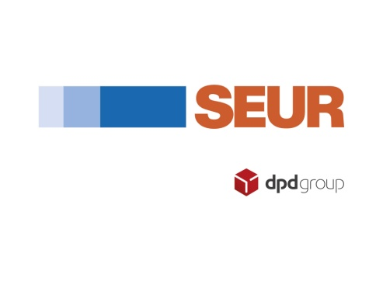

Oficina de Prensa

T +34 91 213 11 02
F +34 91 213 90 95
prensa@endesa.es

endesa.com

SEUR SE SUMA A LA PLATAFORMA DE EMPRESAS POR LA EFICIENCIA ENERGÉTICA LIDERADA POR ENDESA

- El acuerdo de adhesión ha sido firmado en la sede de la eléctrica por Alberto Navarro, Consejero Delegado de SEUR, y Javier Uriarte, director general de Comercialización de Endesa.
- Desde su constitución, la plataforma ha conseguido ahorrar tres millones y medio de toneladas de CO2, y el objetivo es llegar a los 5,5 millones en 2020.

19 de septiembre de 2017. SEUR se convierte en el nuevo miembro colaborador de la plataforma Empresas por la Eficiencia Energética en el sector de transporte urgente y logística. La agrupación, liderada por Endesa, es una iniciativa entre grandes empresas privadas de diferentes sectores, a través de la cual se constituyen como referente en España en eficiencia energética y reducción de la huella de carbono. La plataforma, constituida en el 2011, tiene como objetivo el desarrollo de propuestas de valor orientadas a la eficiencia energética para la sociedad en general y cuenta con miembros como Cemex, Cepsa, Meliá Hotels International, Philips, Renfe, Telefónica, Toyota, Unibail Rodamco y Carrefour.
Solo se acepta una empresa por sector y, periódicamente, se incorpora un nuevo miembro colaborador para que forme parte del grupo. En esta ocasión, el sector que se ha integrado es el de transporte urgente y logística, en el que SEUR ha sido la empresa seleccionada.
La plataforma posee una serie de valores como: la eficiencia energética y la reducción de la huella de carbono, un enfoque eminentemente práctico generador de valor para sus asociados y la sociedad en general y la colaboración a través de un foro de encuentro, que favorece la interacción entre las empresas miembro y con otras entidades públicas como privadas. Desde su constitución, la plataforma ha conseguido ahorrar tres millones y medio de toneladas de CO2, y el objetivo es llegar a los 5,5 millones en 2020.
El acto de adhesión de SEUR se ha celebrado en la Sede de Endesa (patrono fundador) y ha contado con la presencia de Javier Uriarte, director general de Comercialización de Endesa, y de Alberto Navarro, Consejero Delegado de SEUR.
SEUR ha reforzado su política de RSC y se ha convertido en el operador referente en Movilidad Sostenible mediante la incorporación de vehículos alternativos, la formación en conducción eficiente y la optimización de rutas de reparto. Durante el pasado año, SEUR consiguió reducir un 16% las emisiones de CO2 por envío respecto a 2015. Lo que se traduce en un total de 106 millones de envíos neutros en carbono en 2016 y 120.000 paquetes al mes entregados con vehículos alternativos. La compañía ya dispone de estos vehículos en más de 20 ciudades españolas.

Acerca de SEUR
SEUR, compañía pionera en el transporte urgente con 75 años de historia, lidera el sector en España con tres grandes ejes de negocio: internacional, comercio electrónico y negocio B2B, para empresas de todos los tamaños y sectores. Los 7.100 empleados de SEUR dan servicio a más de 1.200.000 clientes, gracias a una flota de 4.500 vehículos, que incluye vehículos ecológicos y más de 1.400 tiendas de proximidad.
En su apuesta constante por la innovación, ha desarrollado soluciones que mejoran la experiencia del cliente, como Predict, sistema interactivo para concertar la entrega, o Now, para las entregas súper urgentes en una o dos horas.
Como parte de DPDgroup, una de las mayores redes internacionales de transporte urgente que agrupa las marcas DPD, Chronopost y SEUR, realiza entregas en todo el mundo. Gracias a esta integración, se esfuerzan cada día por ofrecer una experiencia única a sus clientes, basada en el conocimiento de sus necesidades, a la vez que construyen relaciones sólidas con todos ellos.

Para más información:
http://www.teloenvioporseur.com/
http://www.facebook.com/seur.es

https://twitter.com/SEUR

http://www.linkedin.com/company/SEUR
Gabinete de prensa/ Agencia de comunicación SEUR

Laura Gonzalvo / Patricia Polo  Dpto. Comunicación y Marca SEUR  91 322 27 52 / 91 322 28 37  laura.gonzalvo@seur.net | Elena Barrera  TINKLE  91 702 10 10  ebarrera@tinkle.es
seur.com

